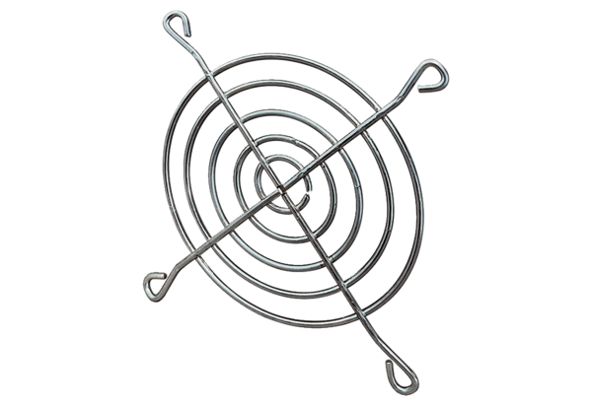Ausblasschutzgitter SGAI 12Verpackungseinheit: 1 StückSortiment: C
Artikelnummer: 0073.0289Hersteller: MAICO

